变频给水控制新方案

提要：本方案为台达变频器、plc、人机界面采用通讯
方式在变频给水上的应用案例
产品概述
该控制系统是台达系列变频器、台达PLC、台达人机界面等产品的系统整合。可实现供水管路压力、变频器输出频率、变频器输出电流等的实时监控。可以实现轮泵时间、基准压力的直接设定，本系统以台达可编程控制器作为核心控制器，可以实现定时轮泵、全变频启动、手动/自动切换等功能，由于本系统全部采用RS-232和RS-485通讯方式，减少了系统间配线的工作量，同时也大大提高了系统可靠性、抗干扰性。
一、系统主要性能及特点
1、自动化程度高、具手动/自动两种控制方式，该系统可设计成一台主泵及两台辅助泵（也可以开发成三台辅助泵），在自动状态下，可全变频启动（软启动）、定时轮泵、具补泵功能。
2、压力恒定，压力控制精度可达±1%
3、运行可靠，维护方便。
◆设备具有自动/手动操作功能
◆压力控制采用智能调节。系统的响应速度快，精度高、稳定性好；PID参数免调试（特殊环境可设计成在人机界面上分别调整设定），大大简化了现场调试，并能长期保持稳定。
◆故障自诊断和自处理功能，对过流、欠压、过压等变频器故障均能自行诊断，并发出报警信号。
二、系统构成及工作原理
- 系统介绍
系统构成原理如图1所示。系统实时跟踪管网出口的压力与设定值偏差的变化情况。经PLC与变频器内部的PID运算，自动控制电机投入台数及对应的变频器输出频率，进而控制水泵的转速，在保持恒压下达到控制流量的目的。
- 原理说明
当变频器控制的电机满足不了流量要求，此时变频器输出频率逐渐上升，直到工作在设定的上限频率，如压力仍达不到设定值，由可编程控制器，变频器的PID板发出控制指令，变频器就按事先设置的程序确认，启动下一台辅助电机。

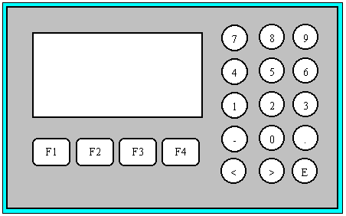
液位开关 蓄水池
RS-232 压力传感器 用户管网
消防信号
消防报警
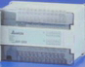 工频
RS-485 变频

DELTA系列 Y1 Y0 Y3 Y2 Y5 Y4
VFD-B变频器
M1 M2 M3

图1 系统构成原理图

- 操作方法
目前已开发的系统有两个：人机界面PWS-500S-LED（外接薄模按键机型），或人机界面PWS-700T-STN(触摸屏)作为控制终端，下面将分别介绍。
（一）：PWS-500S-LED系统
1)、开机画面说明：系统上电后，在人机界面上显示如图2所示画面：
按画面提示，触按F1键进入主菜单：
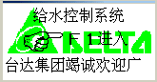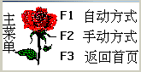
图2 图3 图4
2)、主菜单画面说明：在开机画面中按F1键显示如图3所示画面：
在图3中可以选择运行方式（自动/手动），无论选择何种方式并运行设备，只要在设备运行，那么在该画面上都能看到手动方式或自动方式的字样在不停的闪烁，它表示系统在相应的方式下运行，而且该两种方式具互锁性，一旦自动运行在闪烁，那末无论如何也进不到手动方式的下一级菜单，反之亦然，从而保证了系统的安全性。
3)、自动运行方式说明：在图3画面中如选择F1键，则进入图4所示的自动方式，在图4画面中有F1~F4各按键，下面分别说明其功能：
F1：按F1键进入参数设定画面，见图5。在设备运行前需进入参数设定画面进行参数设定，如标准压力、轮泵时间的设定及 压力表量程选择等。上述参数设定完后返回图4画面，进入运行画面，启动设备。以上参数只是在设备运行初期，才需进行调试，一旦调试正常后，以后每次开机则不需进入参数设定画面做调试，系统已经记忆了上次调试后的参数，因此，可按上次设定的参数自动运转。
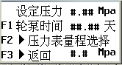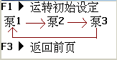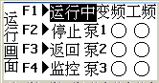
图5 图6 图7
F4：按F4进入初始设定画面，见图6，该画面的作用也是属于调试画面。设备首次运行前，在显示该画面的情况下，按压F1键，就完成了水泵的轮泵顺序从泵1——泵2——泵3——泵1的循环设定。该设定仅在第一次运行前进行，之后，系统自动记忆，无需再做设定。系统还可自动计算每台泵的变频工作时间，从而自动进行切换。
F2：按F2进入运行画面，见图7。
F3：按F3返回上一级画面，即图3。
图4画面的右边竖排显示“自动运行中”字样，并闪烁，表明设备已经工作在自动运行状态；如果系统运行在手动状态或为启动设备，则该处无任何字样显现。
4）、参数设定画面说明，见图5。可在自动方式画面（图4）中按F1进入该画面。在该画面中按数字键即可直接设定标准压力，按 F1键弹出数字键盘，即可设定轮泵时间；按F2键弹出数字键盘，选择压力表量程，此一参数要根据实际压力表的量程进行设定。
此参数设定后，要相应地改变变频器的相关参数，具体如下：
A、压力表量程为0.6Mpa时，变频器参数：
01-00设60 01-01设60 01-07设83
B、压力表量程为1.0Mpa时，变频器参数：
01-00设100 01-01设100 01-07设50
5）、运行画面说明，见图7。在自动方式画面（如图4）中按F2进入该画面。当参数设定以及初始设定完毕后，就完成了系统的全部初始设定，进入运行画面，启动系统，设备投入运行。
下面是各按键的功能说明：
F1：启动键，按F1，启动设备，如变频器运行，则画面中“启动”字样将转变成“运行中”并不停的闪烁。
F2：停止键，如设备在运行中，按F2，变频器停止运行。同时字样“运行中”的指示灯停止闪烁而变成“启动”字样。
F3：返回键，按F3返回上一级画面，即自动运行画面，见图4。
F4：监控键，按F4进入监控画面(如图8)，监控系统运行的各参数：如设定压力、实际压力、实际输出频率、实际输出电流等。
运行画面（图7）中，在“变频”和“工频”字样的下面各有三盏灯并有泵1~3字样与其对应。它表明各泵的所处的位置。
说明：系统上电后进入到运行画面（图7），如并未启动系统（即“运行中”指示灯未闪烁），也可看到某个变频泵的指示灯在闪烁，此时并不表示该泵已经启动，而仅表示在轮泵的过程中该泵应该作为变频泵投入运行。
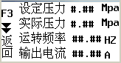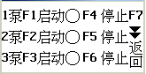
图8 图9
6）、手动画面说明（见图9）
在画面3中按F2即进入该手动画面，根据指示按F1~ F6键即可实现泵1~泵3的手动起停 。
（二）：PWS-700T-STN系统
具体操作同PWS-500S-LED系统。
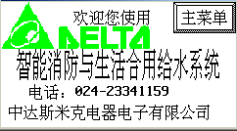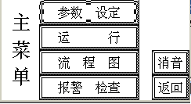
图10 图11

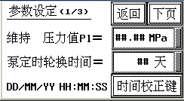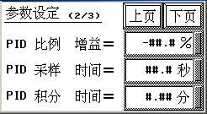
图12 图13

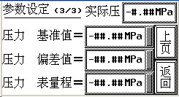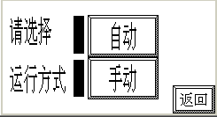
图14 图15

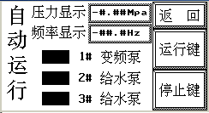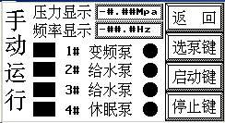
图16 图17

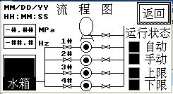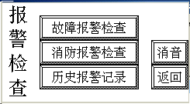
图18 图19

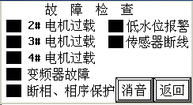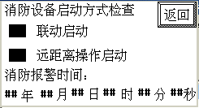
图20 图21
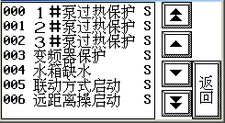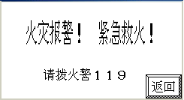
图22 图23

四：配线图
台达PLC
地线 。 24GS/S X4 X5 X6 X7 C0 Y2 C2 Y5
RS-232 L N 。 +24V X0 X1 X2 X3 Y0 Y1 Y3 Y4
RA RB
232口 485口
A0V+A0V- A1V+A1V- A2V+A2V- A3V+A3V- D0V+D0V- D1V+ D1V-
A0I+A0I- A1I+A1I- A2I+A2I- A3I+A3I- D0I+D0I- D1I+D1I-

RS-485

F1 F2 F3

人机界面
R U M 3~
485口
S VFD-B V

T W

接A0V+ +10V RA X0
AVI RB X1
接A0V- 5KΩ RC
台达变频器
ACM
接24G
注： 5KΩ滑动电阻相当于远传压力表。接线如上图。
五、总结
上述系统均采用人机界面控制，因此设备档次有了较大的提高，但设备成本也有所增加，所以该系统主要应用在设备档次要求比较高、智能化比较高的小区、公寓、消防等供水场合，目前我们所掌握的几个应用实例基本涵盖了上述几个方面。

